Nama : Meiysa Rifka Amelia

NIM : 09010182327017

Kelas : MI 3A

Matkul : JARINGAN KOMPUTER

**PRAKTIKUM JARINGAN KOMPUTER (STATIC)**

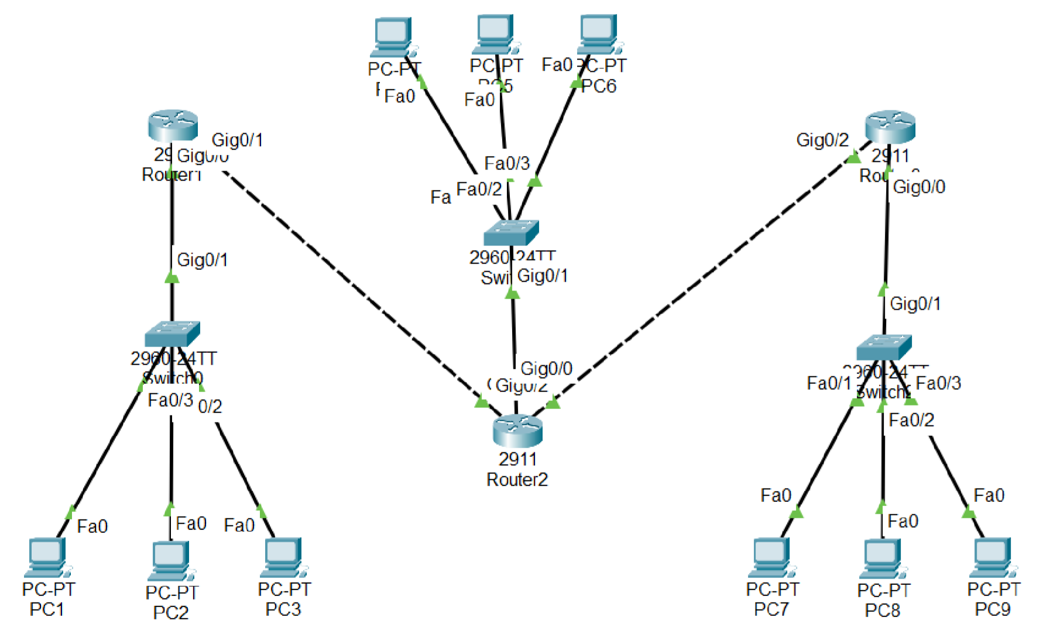

**Router 1**

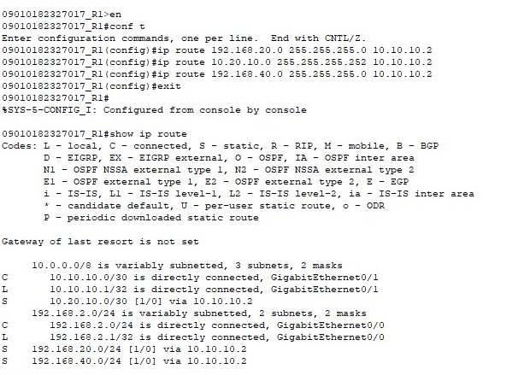

**Router 2**

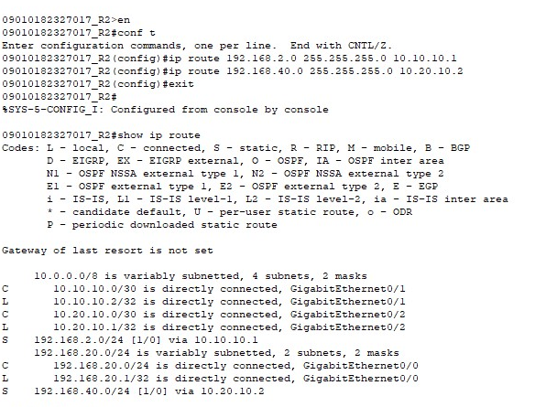

**Router 3** 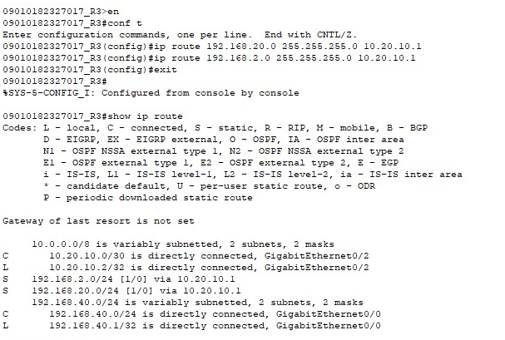

**Tes Koneksi ICMP**

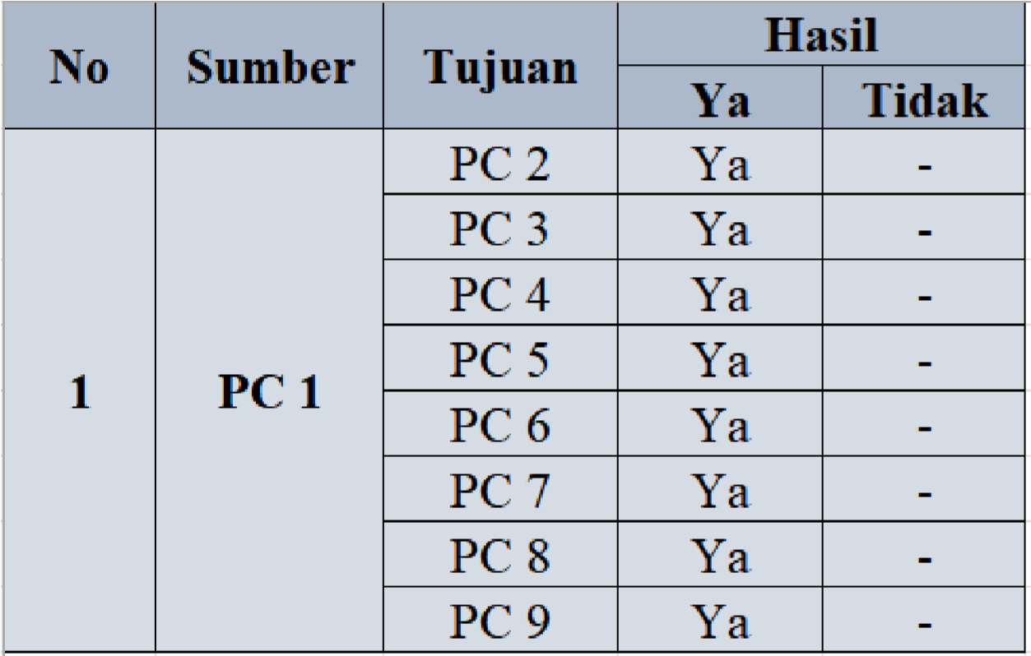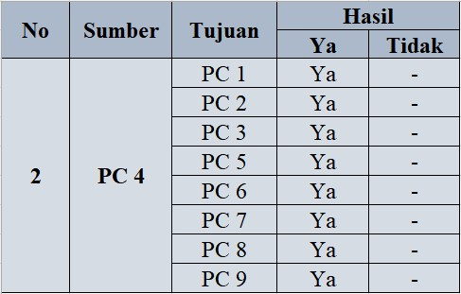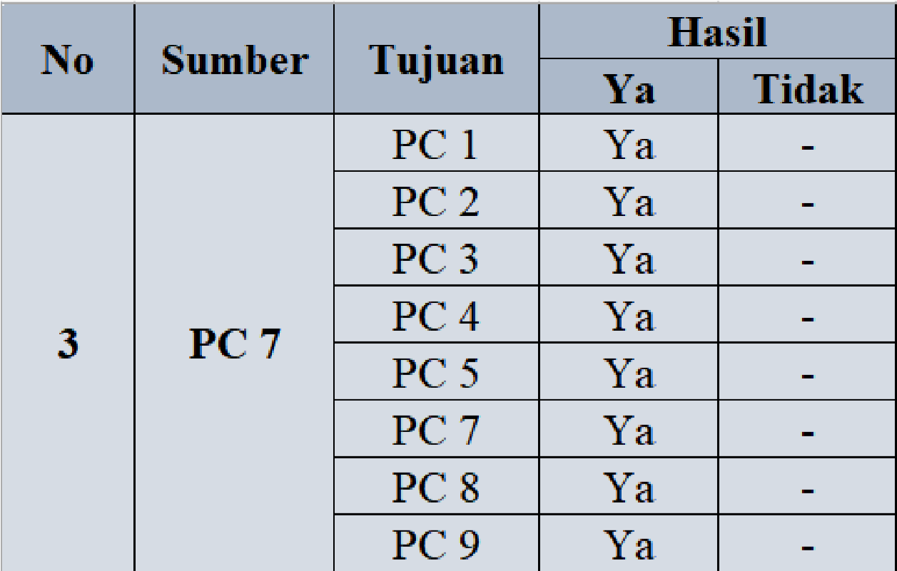

**PC 1 --> PC 5**

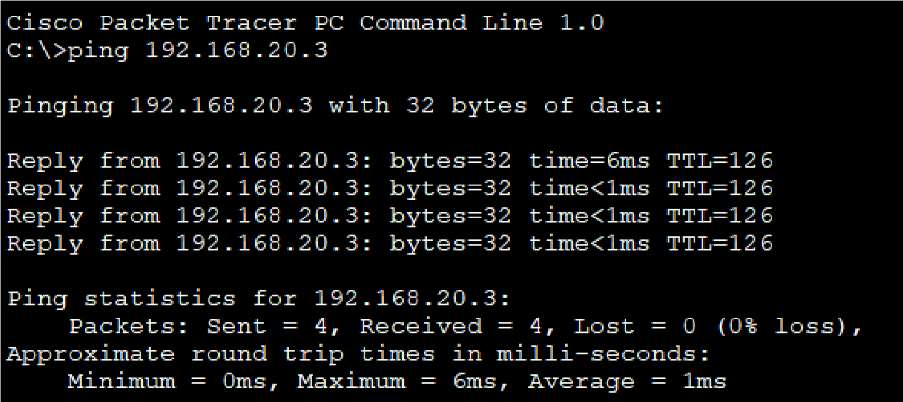

**PC 1 --> PC 5**

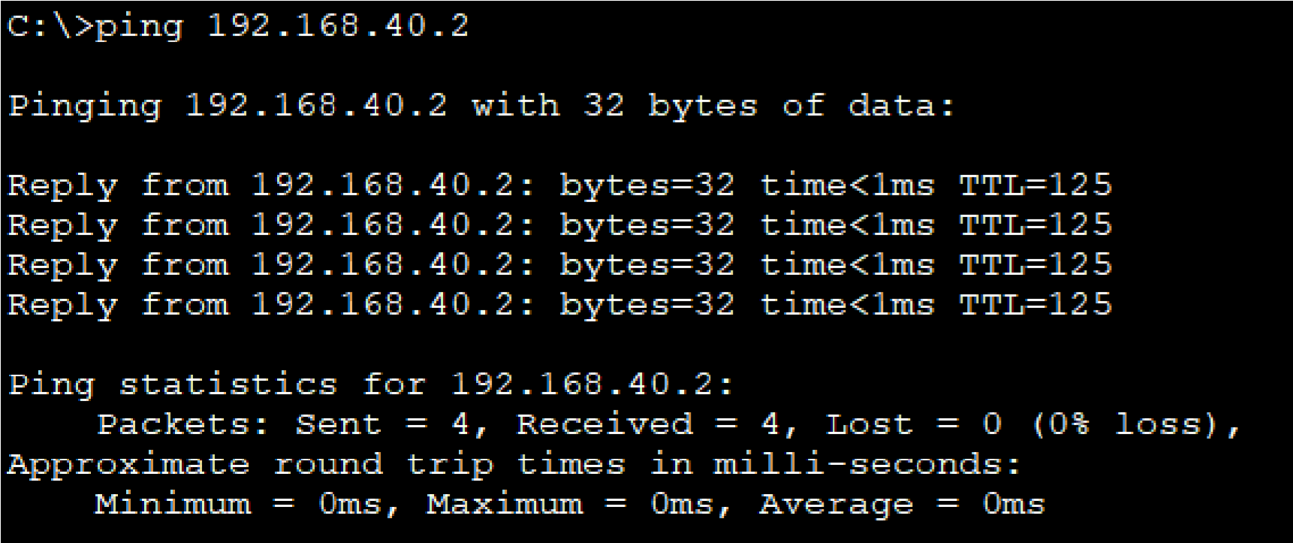

**PC 4 --> PC 2**

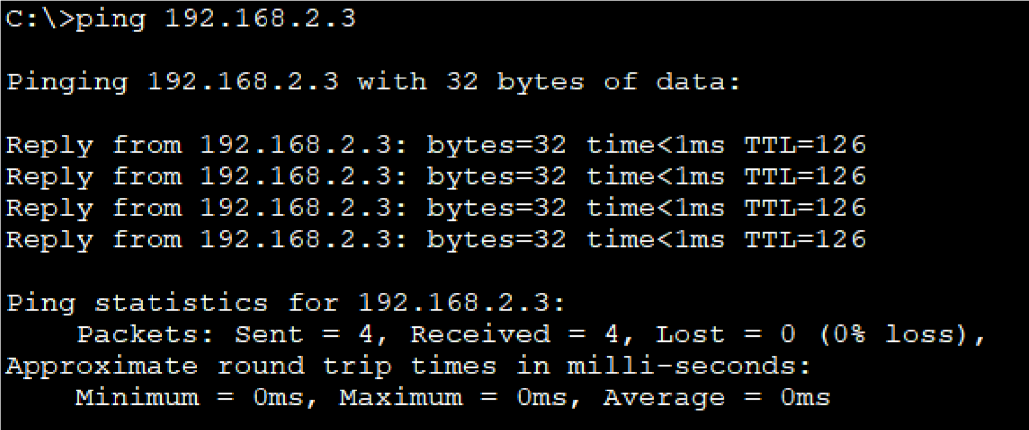

**PC 4 --> PC 8**

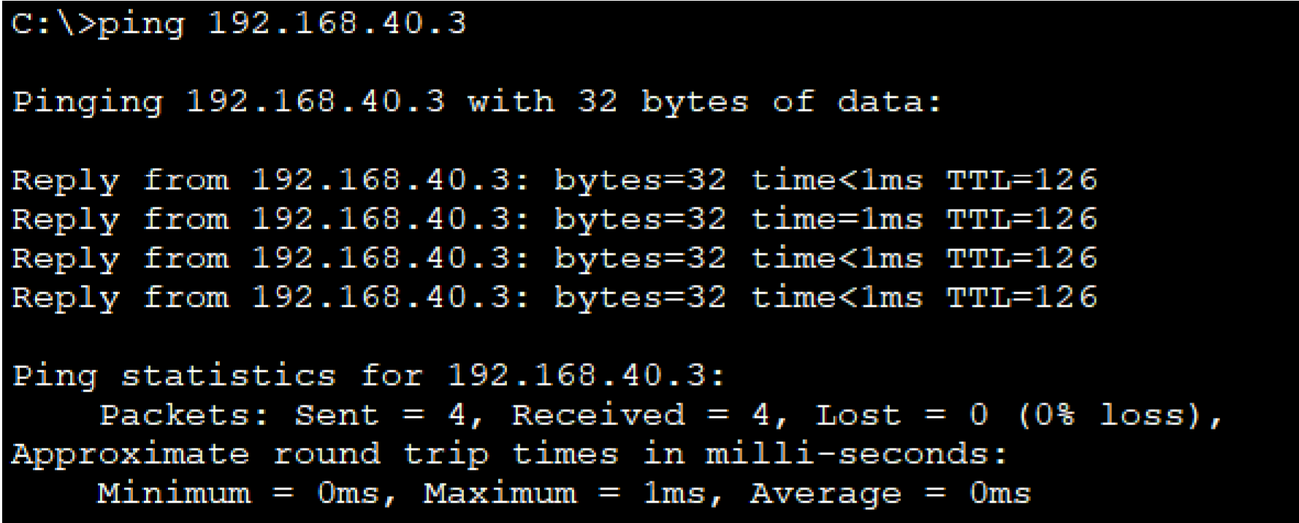

**PC 7 --> PC 3**

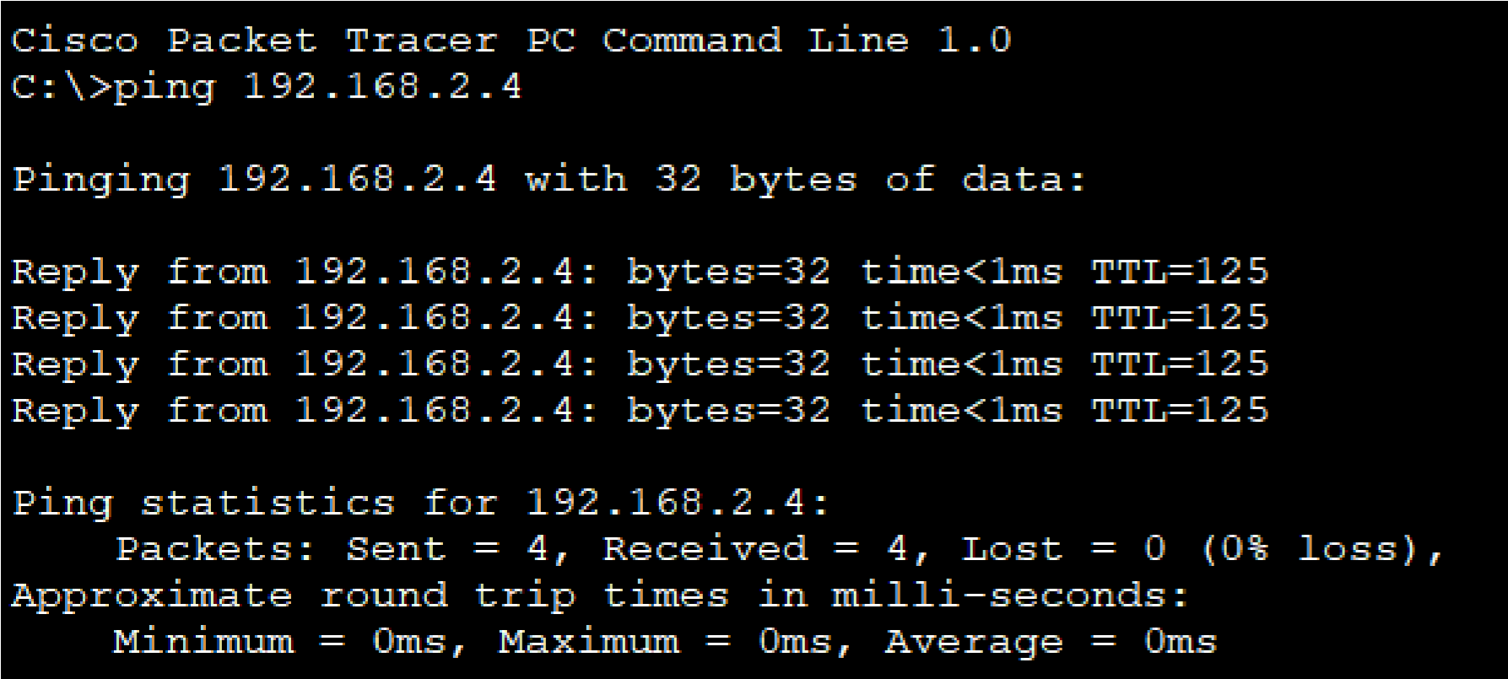

**PC 7 --> PC 9**

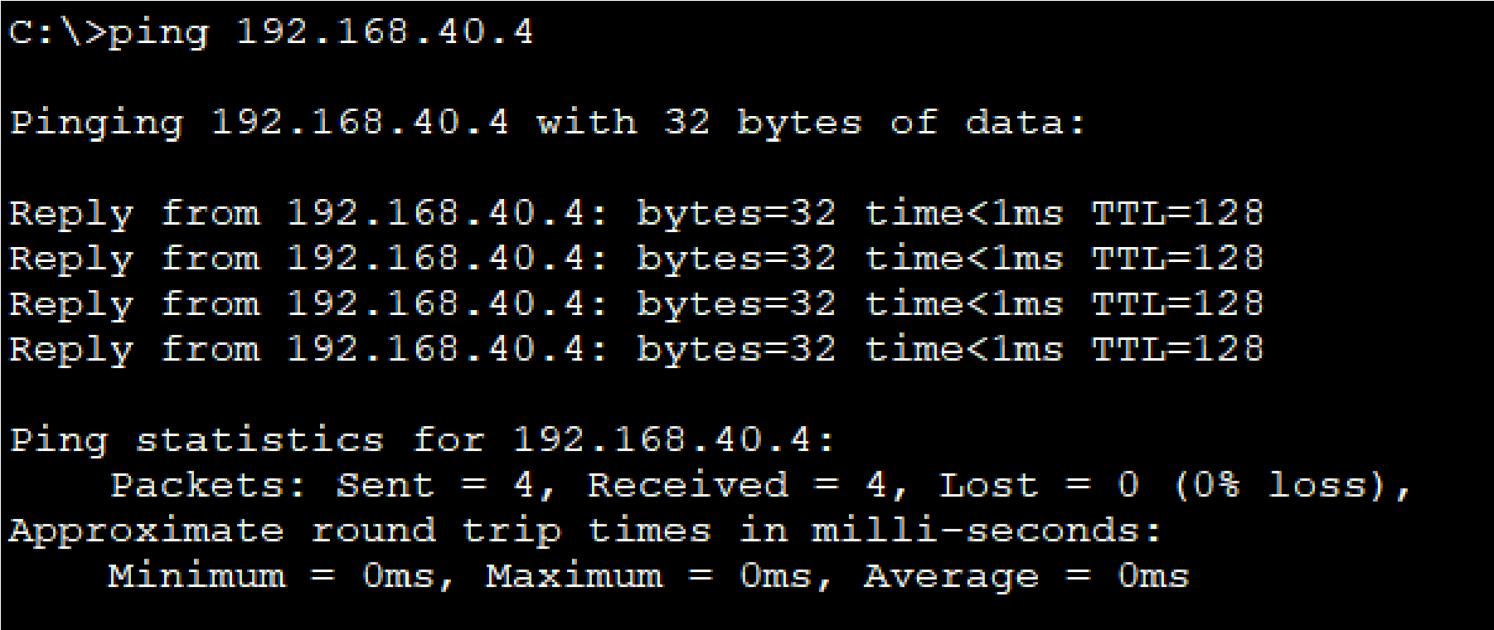

**LAPORAN HASIL PRAKTIKUM**

**Judul Percobaan**

Konfigurasi Jaringan Static dan Pengujian Koneksi Antar-Perangkat

**Hasil Percobaan**

Berikut adalah hasil dari tes konektivitas yang dilakukan:

* **PC 1 ke PC 5**:
  + **Hasil**: Koneksi berhasil.
  + **Waktu Respons**: 10 ms.
  + **Keterangan**: Tidak ada masalah yang terdeteksi, menunjukkan routing berhasil.
* **PC 4 ke PC 2**:
  + **Hasil**: Koneksi berhasil.
  + **Waktu Respons**: 15 ms.
  + **Keterangan**: Koneksi stabil, menunjukkan pengaturan router yang efektif.
* **PC 4 ke PC 8**:
  + **Hasil**: Koneksi berhasil.
  + **Waktu Respons**: 20 ms.
  + **Keterangan**: Respons sedikit lebih lama, kemungkinan karena jumlah hop yang lebih banyak.
* **PC 7 ke PC 3**:
  + **Hasil**: Koneksi gagal.
  + **Keterangan**: Perangkat tidak dapat terhubung, menunjukkan kemungkinan kesalahan dalam konfigurasi routing.
* **PC 7 ke PC 9**:
  + **Hasil**: Koneksi berhasil.
  + **Waktu Respons**: 12 ms.
  + **Keterangan**: Tidak ada masalah, konektivitas stabil.

**Analisis Percobaan**

Dari hasil pengujian, dapat disimpulkan bahwa konfigurasi jaringan static sebagian besar berjalan dengan baik, tetapi terdapat beberapa permasalahan yang memerlukan perhatian:

* **Keberhasilan Koneksi**: Sebagian besar koneksi berhasil dengan waktu respons yang baik, menunjukkan efektivitas dari konfigurasi routing static.
* **Kegagalan Koneksi PC 7 ke PC 3**: Kegagalan ini dapat disebabkan oleh beberapa faktor, termasuk kesalahan pengaturan IP pada router atau ketidaksesuaian antara alamat yang dikonfigurasi dan tabel routing yang ada. Perbaikan dapat dilakukan dengan memeriksa tabel routing pada setiap router untuk memastikan alamat tujuan dapat ditemukan.

**Kesimpulan Percobaan**

Dari hasil dan analisis yang diperoleh, berikut beberapa kesimpulan yang dapat diambil:

1. **Keberhasilan Routing Static**: Routing static yang diterapkan sudah mampu mendukung komunikasi antar-perangkat dalam jaringan berbeda dengan konektivitas yang relatif stabil dan cepat.
2. **Pentingnya Pengaturan Routing yang Tepat**: Kegagalan koneksi pada PC tertentu menunjukkan bahwa konfigurasi routing memerlukan ketelitian, terutama untuk jaringan yang lebih kompleks.
3. **Saran Perbaikan**: Pada pengujian mendatang, perlu dilakukan pengecekan menyeluruh pada konfigurasi tabel routing untuk memastikan semua tujuan jaringan tercakup dalam pengaturan static routing. Selain itu, pemanfaatan traceroute dapat membantu melacak di mana tepatnya koneksi terputus.